新 书 推 荐

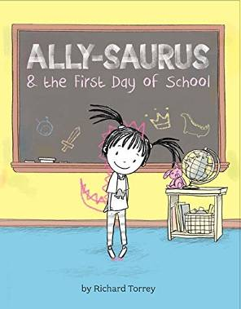
中文书名：《恐龙女孩艾丽上学的第一天》
英文书名：Ally-Saurus-The First Day of School
作 者：Richard Torrey
出 版 社：Sterling Children's Books
代理公司：ANA
出版日期：2015年5月
代理地区：中国大陆、台湾
审读资料：电子稿/样书
页 数：32页
类 型：儿童绘本

内容简介：

我们可以叫她像恐龙一样的艾丽！艾丽大喊大叫地在学校里度过了她的第一天。她希望在学校里也能遇到一些像她一样大喊大叫的朋友。然而，她是唯一一个像恐龙一些样用力咀嚼食物的人，也是唯一一个在名牌上画恐龙的人。更糟糕的是，她周围的小朋友一个个都跟小公主似的。艾丽能交到新朋友吗？艾丽很幽默，而且是个女英雄式的小姑娘，故事的结局也会让我们大吃一惊，这本书十分有趣，能满足小朋友们无限的想象力。

作者简介：

理查德·托瑞（Richard Torrey），作家、艺术家、卡通编辑。他已经写了七本书，并为他们画了插图，其中包括备受欢迎的《豆子烘焙师》（BEANS BAKER）系列图书，该书由兰登出版社出版。此外，还包括《差不多，为什么？》（ALMOST, WHY?）、《因为》(BECAUSE)，这两本书都由哈珀尔柯林斯出版社出版。他还为西蒙&舒斯特、金色图书、 麦格劳希尔、学者等出版社出版的图书画过插图。他的艺术作品曾刊登在《集锦》（Highlights）、《儿童世界》（KidCity）、《体育世界》（Inside Sports）等杂志上。他还制作过用回收纸张做的明信片。目前，理查德和妻子及孩子居住在纽约的肖汉姆。关于理查德·托瑞的更多信息，请访问：richardtorreystudios.com.

媒体评价：

“艾丽特别喜欢恐龙，开学的第一天，满脑子都是恐龙的艾丽是如何认识并学会与其他拥有不同个性、爱好的小朋友们相处的。艾丽最爱恐龙，她的手指画着黑白相间的颜色，从头到脚都用蜡笔画满了图案，甚至还有一条尾巴，她的脚被画化成了粉色的爪子。在学校里，她会遇到跟她有同样爱好的小朋友吗？她妈妈向她保证说‘你肯定会交到新朋友的。’第一天上学，需要花一些时间让小朋友们摆脱紧张的情绪，不过，慢慢地，小朋友都换上了色彩鲜艳的演出服：宇航员、龙、狮子、戴眼镜的沃尔特，沃尔特非常喜欢他公文包式的午餐盒。第一天的最后一个节目是去图书馆，为第二天的冒险留下了一点儿悬念。托瑞在故事里写了许多上学第一天发生的事情——交新朋友，与新朋友相处、接纳新的事物，幼儿园当天的日程安排——他对这些相当的熟悉。柔和的色彩使书中的人物跃然纸上，他们的演出服装色彩鲜艳，特别漂亮。艾丽在上学第一天遇到事情，相信很多小朋友也会有同感。只是艾丽把自己想象成恐龙，其他小朋友肯定也把自己想象成了其他动物。”
----《科克斯评论》（Kirkus Reviews）

“艾丽痴迷于恐龙，也把自己打扮成恐龙的样子。托瑞让她穿上了一件画有恐龙的T恤衫，她还有像喷泉一样的辫子，一条粉色的尾巴，还有一双带钉的鞋子。这也可以看出艾丽对恐龙的观察以及她对恐龙的想象。在学校里，艾丽发现她同学的兴趣跟她完全不一样：一群小公主们（穿着黄色的拖地的长裙礼服），而且开始的时候并不怎么友好。艾丽喜欢另外一群朋友，他们喜欢太空飞船、狮子、龙。小朋友的打扮都非常棒，非常有趣。托瑞用图画及色彩展现了孩子们生活中的欢乐。”

----《出版人周刊》（Publishers Weekly）

内文图画：

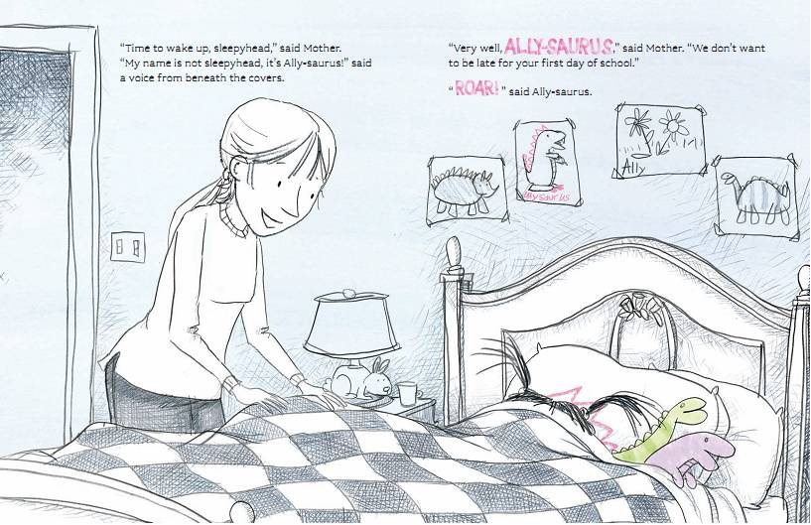

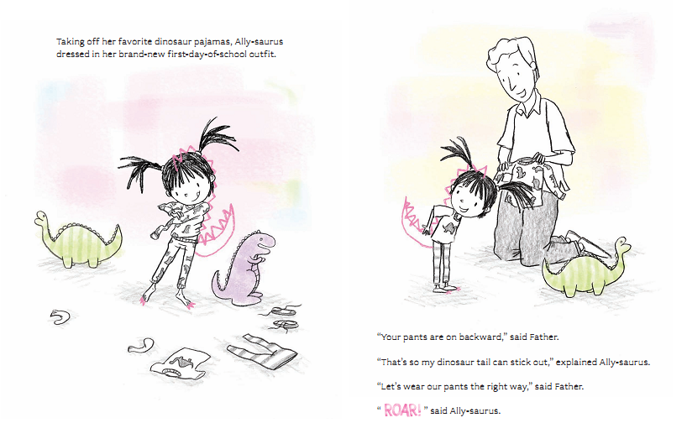

谢谢您的阅读！
请将回馈信息发至：李馥辰(Cindy Li)
安德鲁﹒纳伯格联合国际有限公司北京代表处
北京市海淀区中关村大街甲59号中国人民大学文化大厦1705室, 邮编：100872
电 话：010-82509406
传 真：010-82504200
Email：Cindy@nurnberg.com.cn
网 站：Http://www.nurnberg.com.cn
新浪微博：http://weibo.com/nurnberg
豆瓣小站：http://site.douban.com/110577/


